Giải bài tập Hình Học lớp 9 Chương 3 Bài 3: Góc nội tiếp
Hướng dẫn giải bài tập lớp 9 Bài 3: Góc nội tiếp
KIẾN THỨC CƠ BẢN
1. Định nghĩa
Góc nội tiếp là góc có đỉnh nằm trên đường tròn và hai cạnh cắt đường tròn đó.
Cung nằm bên trong góc là cung bị chắn.
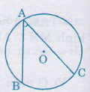
2. Định lí
Trong một đường tròn, số đo của góc nội tiếp bằng nửa số đo của cung bị chắn.
sđ = sđ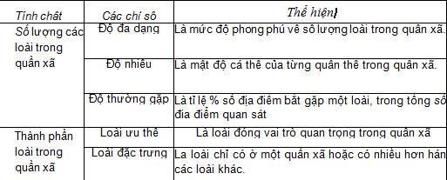
3. Hệ quả
Trong một đường tròn:
a) Các góc nội tiếp bằng nhau chắn các cung bằng nhau.
b) Các góc nội tiếp chắn một cung hoặc chắn các cung bằng nhau thì bằng nhau.
c) Góc nội tiếp ( nhỏ hơn hoặc bằng ) có số đo bằng nửa số đo của góc ở tâm cùng chắn một cung.
d) Góc nội tiếp chắn nửa đường tròn là góc vuông
HƯỚNG DẪN LÀM BÀI
Bài 15. Các khẳng định sau đúng hay sai?
a) Trong một đường tròn, các góc nội tiếp cùng chắn một cung thì bằng nhau.
b) Trong một đường tròn, các góc nội tiếp bằng nhau thì cùng chắn một cung.
Hướng dẫn giải:
a) Đúng (theo hệ quả a)
b) Sai, vì trong một đường tròn có thể có các góc nội tiếp bằng nhau nhưng không cùng chắn một cung.
Bài 16. Xem hình 19 ( hai đường tròn có tâm là B, C và điểm B nằm trên đường tròn tâm C).
a) Biết = , tính .
b) Nếu = thì có số đo là bao nhiêu?
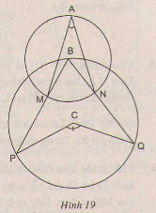
Hướng dẫn giải:
Vận dụng định lí số đo của góc nội tiếp bằng nửa số đo của cung bị chắn, ta có:
a) = => = => =
b) = => = => =
Bài 17: Muốn xác định tâm của một đường tròn àm chỉ dùng êke thì phải làm như thế nào?
Hướng dẫn giải:
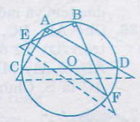
Vận dụng hệ quả b, ta dùng êke ở hình trên. Tâm đường tròn chính là giao điểm của hai cạnh huyền của hai tam giác vuông nội tiếp đường tròn.
Bài 18. Một huấn luyện viên cho cầu thủ tập sút bóng vào cầu môn PQ. Bóng được đặt ở các vị trí A, B, C trên một cung tròn như hình 20.
Hãy so sánh các góc , , .
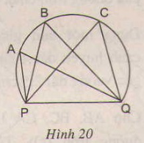
Hướng dẫn giải:
Với các vị trí A, B, C trên một cung tròn thì ta được các góc nội tiếp ,, cùng chắn một cung , nên suy ra = = .
Vậy với các vị trí trên thì các góc sút đều bằng nhau, không có góc sút nảo rộng hơn.
Bài 19. Cho một đường tròn tâm O, đường kính AB và S là một điểm nằm ngoài đường tròn. SA và SB lần lượt cắt đường tròn tại M, N. Gọi H là giao điểm của BM và AN. Chứng minh rằng SH vuông góc với AB.
Hướng dẫn giải:
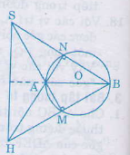
BM ⊥ SA ( = vì là góc nội tiếp chắn nửa đường tròn).
Tương tự, có: AN ⊥ SB
Như vậy BM và AN là hai đường cao của tam giác SAB và H là trực tâm.
Suy ra SH ⊥ AB.
(Trong một tam giác ba đường cao đồng quy)
Bài 20. Cho hai đường tròn (O) và (O') cắt nhau tại A và B. Vẽ các đường kính AC và AD của hai đường tròn. Chứng minh rằng ba điểm C, B, D thẳng hàng.
Hướng dẫn giải:
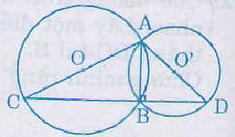
Nối B với 3 điểm A, C, D ta có:
=
(góc nội tiếp chắn nửa đường tròn)
=
( góc nội tiếp chắn nửa đường tròn)
Vậy + =
Suy ra ba điểm A, C, D thẳng hàng.
Bài 21. cho hai đường tròn bằng nhau (O) và (O') cắt nhau tại A và B. Vẽ đường thẳng qua A cắt O tại M và cắt (O') tại N ( A nằm giữa M và N). Hỏi MBN là tam giác gi? Tại sao?
Hướng dẫn giải:
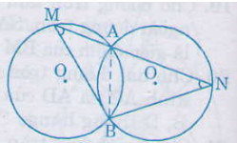
Do hai đường tròn bằng nhau nên hai cung nhỏ AB bằng nhau. Vì cùng căng dây AB.
Suy ra = (cùng chắn hai cung bằng nhau) nên tam giác BMN là tam giác cân đỉnh B
Bài 22. Trên đường tròn (O) đường kính AB, lấy điểm M (khác A và B). Vẽ đường qua A cắt (O) tại A. Đường thẳng BM cắt tiếp tuyến đó tại C. Chứng minh rằng ta luôn có:
MA² = MB. MC
Hướng dẫn giải:
Ta có: ∆MAB~ ∆MCA ( = ; = )
nên 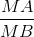 = 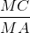
Suy ra MA² = MB. MC
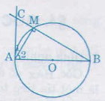
Bài 23. Cho đường tròn (O) và một điểm M cố định không nằm trên đường tròn. Qua M kẻ hai đường thẳng. Đường thẳng thứ nhất cắt (O) tại A và B.Đường thẳng thứ nhất cắt (O) tại C và D.
Chứng minh MA. MB = MC. MD
Hướng dẫn giải:
Xét hai trường hợp:
a) M ở bên trong đường tròn (hình a)
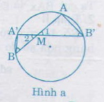
Xét hai tam giác MAB' và MA'B chúng có:
= ( đối đỉnh)
= (hai góc nội tiếp cùng chắn cung ).
Do đó ∆MAB' ~ ∆MA'B, suy ra:
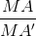 = 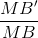, do đó MA. MB = MB'. MA'
b) M ở bên ngoài đường tròn (hình b)
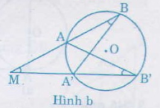
∆MAB' ~ ∆MA'B
M chung = (hai góc nội tiếp cùng chắn cung ).
Suy ra: =
hay MA. MB = MB'. MA'
Bài 24. Một chiếc cầu được thiết kế như hình 21 có độ dài AB = 40m, chiều cao MK = 3m. Hãy tính bán kính của đường tròn chứa cung AMB
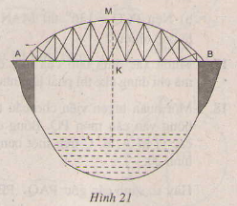
Hướng dẫn giải:
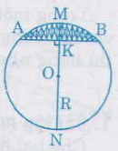
Gọi MN = 2R là đường kính của đường tròn có cung tròn là
Theo bài tập 23, ta có:
KA. KB = KM. KN
hay KA. KB = KM. (2R - KM)
Thay số, ta có:
20. 20 = 3(2R - 3)
do đó 6R = 400 + 9 = 4099.
Vậy R = ≈688,2(mét)

